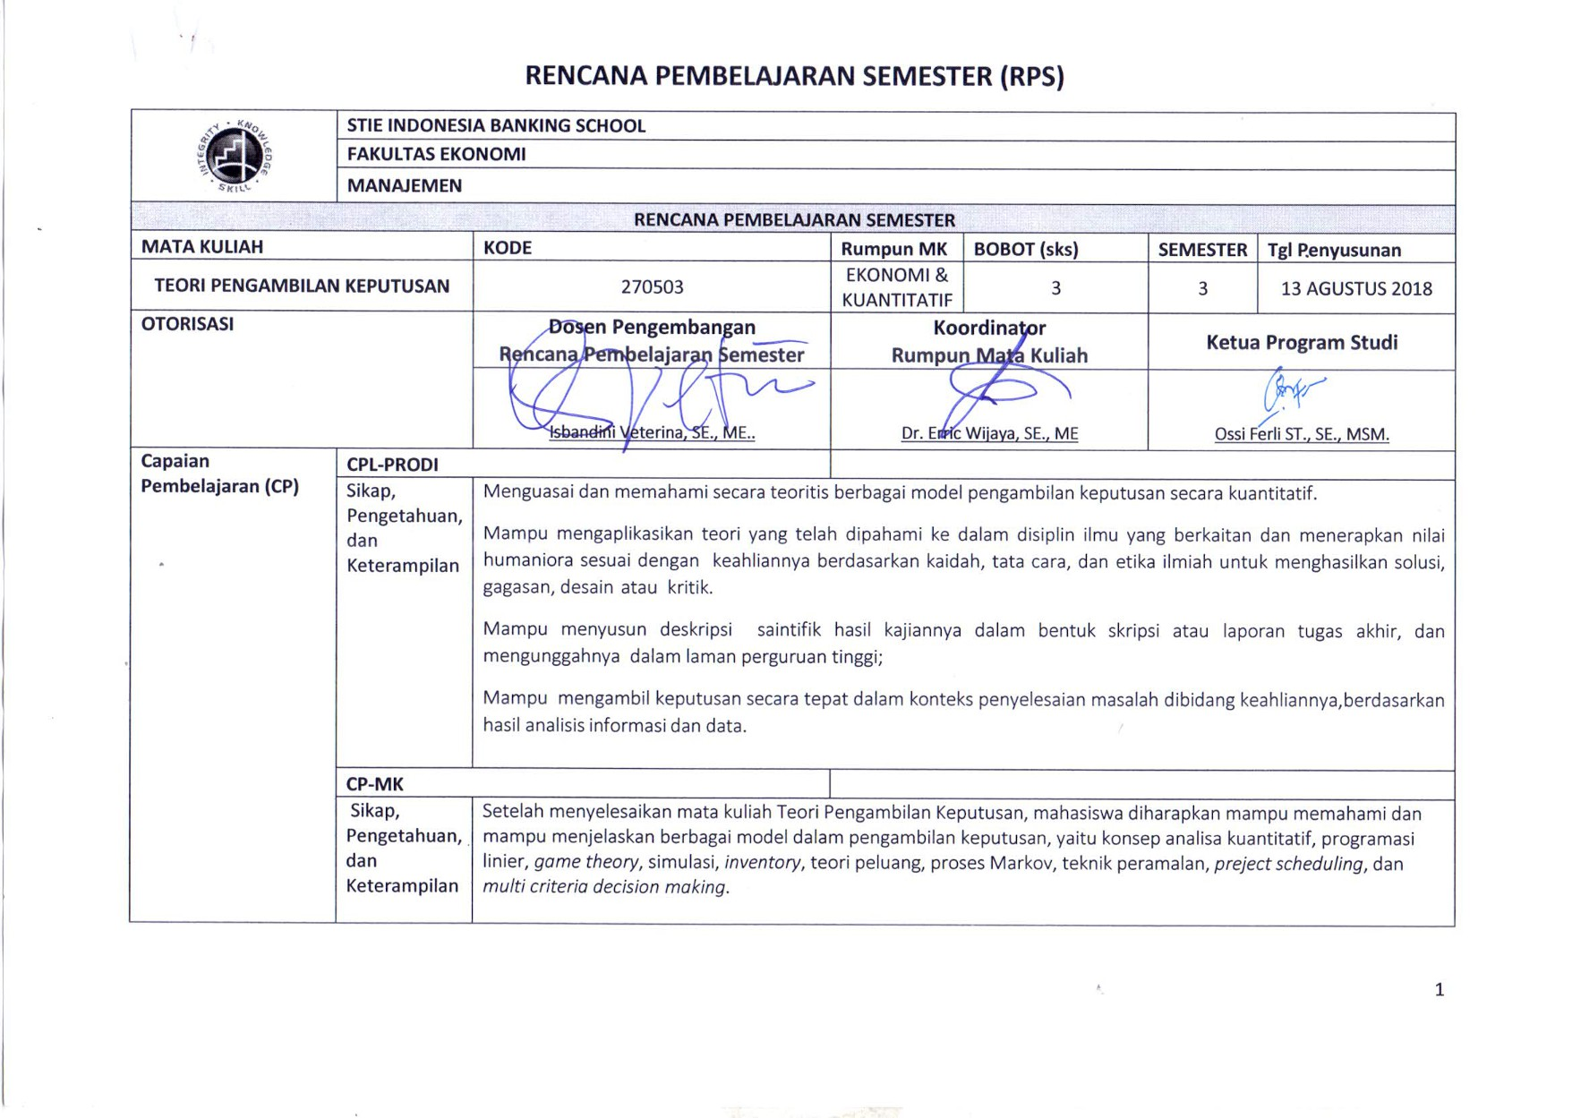

Diskripsi Singkat Mata kuliah Teori Pengambilan Keputusan memberi kemampuan kepada mahasiswa untuk mengambil keputusan dengan

MK menggunakan berbagai model, melakukan analisis terhadap fenomena yang umum terjadi di perusahaan, dan memprediksikan dampak

kebijakan yang akan diambil manajemen. Dengan demikian, mahasiswa mampu memilih alternatif kebijakan yang paling optimal pada berbagai permasalahan ekonomi dan bisnis. Teknik Pengambilan Keputusan membahas penerapan dasar-dasar matematika, yaitu programasi linier, matriks, peluang. Selain itu, dibahas pula dasar statistik mengenai Analisa pengambilan keputusan, distribusi probabilitas, serta teknik peramalan. Dasar - dasar dari Matematika dan Statistik digunakan sebagai pengantar untuk materi *project scheduling, inventory model,* teori antrian, simulasi, proses Markov, dan *multi criteria decision.*

Materi 1. Introduction QUANTITATIVE ANALYSIS

Pembelajaran/ - Model Development

Pokok Bahasan - Data Preparation

- Model Solution

- MODELS OF COST, REVENUE, AND PROFIT

2. Introduction to Probability

- EXPERIMENTS AND THE SAMPLE SPACE

- ASSIGNING PROBABILITIES TO EXPERIMENTAL OUTCOMES

- EVENTS AND THEIR PROBABILITIES

- SOME BASIC RELATIONSHIPS OF PROBABILITY

- BAYES’ THEOREM

3. Probability Distributions

- BINOMIAL PROBABILITY DISTRIBUTION

- POISSON PROBABILITY DISTRIBUTION

- NORMAL PROBABILITY DISTRIBUTION

4. Decision Analysis

- DECISION MAKING WITHOUT PROBABILITIES

- DECISION MAKING WITH PROBABILITIES

- DECISION ANALYSIS WITH SAMPLE INFORMATION

5. Utility and Game Theory

- THE MEANING OF UTILITY

- UTILITY AND DECISION MAKING .

- INTRODUCTION TO GAME THEORY

- MIXED STRATEGY GAMES

6. Time Series Analysis and Forecasting

- TIME SERIES PATTERNS

- FORECAST ACCURACY

- MOVING AVERAGES AND EXPONENTIAL SMOOTHING

- LINEAR TREND PROJECTION

2

7. Introduction to Linear Programming

- A SIMPLE MAXIMIZATION PROBLEM

- GRAPHICAL SOLUTION PROCEDURE

- EXTREME POINTS AND THE OPTIMAL SOLUTION

8. Project Scheduling: PERT/CPM

- PROJECT SCHEDULING BASED ON EXPECTED ACTIVITY TIMES

- Project Scheduling Considering Uncertain Activity Times

9. Inventory Models

- ECONOMIC ORDER QUANTITY (EOQ) MODEL

- ECONOMIC PRODUCTION LOT SIZE MODEL

- INVENTORY MODEL WITH PLANNED SHORTAGES

- QUANTITY DISCOUNTS FOR THE EOQ MODEL

10. Waiting Line Models

- STRUCTURE OF A WAITING LINE SYSTEM

- SINGLE-SERVER WAITING LINE MODEL WITH

- MULTIPLE-SERVER WAITING LINE MODEL WITH POISSON ARRIVALS AND EXPONENTIAL SERVICE TIMES

11. Waiting Line Models Continue

- OTHER WAITING LINE MODELS

- SINGLE-SERVER WAITING LINE MODEL WITH POISSON ARRIVALS AND ARBITRARY SERVICE TIMES

- MULTIPLE-SERVER MODEL WITH POISSON ARRIVALS, ARBITRARY SERVICE TIMES, AND NO WAITING LINE

- WAITING LINE MODELS WITH FINITE CALLING POPULATIONS

12. Markov Processes

- MARKET SHARE ANALYSIS

- implementation MARKET SHARE ANALYSIS

13. Markov Processes Continue

- ACCOUNTS RECEIVABLE ANALYSIS

14. Evaluation lesson and Quiz

Pustaka Utama:

*1.*  Anderson, Anderson, D. R., Sweeney, D. J., Wiliams, T. A., Camm, J. D., & Martin, K. (2013). *Quantitative Methods for Business*

(12 ed.). Canada: South Western

Media Perangkat Lunak: Perangkat Keras:

Pembelajaran Microsoft Excell

Team Teaching Tim Dosen dengan Dosen Koordinator Mata Kuliah

Mata kuliah syarat -

3

|  |  |  |  |  |  |
| --- | --- | --- | --- | --- | --- |
| (1)  MINGGU  KE | (2)  KEMAMPUAN AHKIR YANG  DIHARAPKAN | (3)  BAHAN KAJIAN  (MATERI AJAR) | (4)  BENTUK  PEMBELAJARAN | (5)  KRITERIA  PENILAIAN | (6)  BOBOT  NILAI |
| 1 | Mahasiswa mampu menjelaskan  pengertian analisa kuantittif,  modeling dan mencari solusi melalui  model. | 1. Pengembangan model  2. Persiapan data  3. Solusi model  4. Berbagai model yang sering  dipergunakan | ▪ Perkenalan  ▪ Membahas kontrak perkuliahan dan  gambaran umum perkuliahan  ▪ Uraian materi kuliah  ▪ Memberikan latihan soal  ▪ Membuat kesimpulan | ▪ Keaktifan  ▪ Kelengkapan Catatan  ▪ Mengerjakan soal | 2 |
| 2 | Mahasiswa mampu menjelaskan  konsep peluang dan  memanfaatkannya untuk  menyelesaikan permasalah  manajemen | 1. Konsep Peluang  2. Hubungan Matematis dalam Peluang  3. Teorema Bayes | ▪ Review materi pertemuan sebelumnya  ▪ Uraian umum tentang pokok bahasan  ▪ Uraian materi kuliah  ▪ Memandu diskusi kelas  ▪ Membuat kesimpulan | ▪ Keaktifan  ▪ Kelengkapan Catatan  ▪ Mengerjakan soal | 4 |
| 3 | Mahasiswa mampu menjelaskan  konsep peluang dan mampu  memanfaatkannya untuk  menyelesaikan permasalahan  manajemen. | 1. Distribusi Peluang Binomial  2. Distribusi Peluang Poisson  3. Distribusi Peluang Normal | ▪ Review materi pertemuan sebelumnya  ▪ Uraian umum tentang pokok bahasan  ▪ Uraian materi kuliah  ▪ Memandu diskusi kelas  ▪ Membuat kesimpulan | ▪ Keaktifan  ▪ Kelengkapan Catatan  ▪ Mengerjakan soal | 8 |
| 4 | Mahasiswa mampu menjelaskan  konseppengambilan  keputusan,risiko dan sensitivitas. | 1. Pengambilan Keputusan Tanpa  Peluang  2. Pengambilan Keputusan Dengan  Peluang  3. Analisis Risiko dan Sensitivitas | ▪ Review materi pertemuan sebelumnya  ▪ Uraian umum tentang pokok bahasan  ▪ Uraian materi kuliah  ▪ Memandu diskusi kelas  ▪ Membuat kesimpulan | ▪ Keaktifan  ▪ Kelengkapan Catatan  ▪ Mengerjakan soal | 9 |
| 5 | Mahasiswa mampu menjelaskan  konsep utilitas dan game theory dan  implementasinya dalam manajemen. | 1. Pengertan Utlitas  2. Utilitas dan Pengambilan Keputusan.  3. Pengantar *Game Theory*  *4. Mixed Strategy Games* | ▪ Review materi pertemuan sebelumnya  ▪ Uraian umum tentang pokok bahasan  ▪ Uraian materi kuliah  ▪ Memandu diskusi kelas  ▪ Membuat kesimpulan | ▪ Keaktifan  ▪ Kelengkapan Catatan  ▪ Mengerjakan soal | 9 |
| 6 | Mahasiswa mampu menjelaskan  konsep peramalan dan model -  moedle peramalan. | 1. Komponen Time Series  2. Metode Smoothing  3. Trend Projection  4. Analisis Regresi. | ▪ Review materi pertemuan sebelumnya  ▪ Uraian umum tentang pokok bahasan  ▪ Uraian materi kuliah  ▪ Memandu diskusi kelas  ▪ Membuat kesimpulan | ▪ Keaktifan  ▪ Kelengkapan Catatan  ▪ Mengerjakan soal | 9 |

4

|  |  |  |  |  |  |
| --- | --- | --- | --- | --- | --- |
| 7 | Mahasiswa mampu menjelaskan  konsep programasi linier, solusinya  dan penerapannya dalam  manajemen. | 1. Review programasi linier  2. Maksimisasi dan minimisasi.  3. Solusi optimal, feasible dan  unbounded | ▪ Review materi pertemuan I sd VI  ▪ Memandu diskusi kelas  ▪ Membuat kesimpulan | ▪ Keaktifan  ▪ Kelengkapan Catatan  ▪ Mengerjakan soal | 2 |
| UJIAN TENGAH SEMESTER (UTS) | | | | | |
| 8 | Mahasiswa mampu menjelaskan  konsep programasi linier, solusinya  dan penerapannya dalam  manajemen | 1. Introduksi analisis sensitivitas  2. Objective *Function Coefficient*  3. Right - Hand sides  4. Lebih dari dua variabel keputusan | ▪ Review materi pertemuan sebelumnya  ▪ Uraian umum tentang pokok bahasan  ▪ Uraian materi kuliah  ▪ Memandu diskusi kelas  ▪ Membuat kesimpulan | ▪ Keaktifan  ▪ Kelengkapan Catatan  ▪ Mengerjakan soal | 9 |
| 9 | *Project Scheduling* | 1. *Project scheduling* dengan waktu  pasti  2. *Project scheduling* dengan waktu  tidak pasti | ▪ Review materi pertemuan sebelumnya  ▪ Uraian umum tentang pokok bahasan  ▪ Uraian materi kuliah  ▪ Memandu diskusi kelas  ▪ Membuat kesimpulan | ▪ Keaktifan  ▪ Kelengkapan Catatan  ▪ Mengerjakan soal | 8 |
| 10 | Mahasiswa mampu menjelaskan  konsep inventory, solusinya dan  penerapannya dalam manajemen | 1. *Economic Order Quantity Model* (EOQ  Model)  2. *Economic Production Lot Size Model*  (EPLS Model)  3. *Economic Model with Planned Shortages*  4. *Quantity Discount for the EOQ Model*  5. *Single - Period Inventory Model with*  *Probabilistic Demand* | ▪ Review materi pertemuan sebelumnya  ▪ Uraian umum tentang pokok bahasan  ▪ Uraian materi kuliah  ▪ Memandu diskusi kelas  ▪ Membuat kesimpulan | ▪ Keaktifan  ▪ Kelengkapan Catatan  ▪ Mengerjakan soal | 8 |
| 11 | Mahasiswa mampu menjelaskan  konsep antrian dan implementasinya  dalam manajemen | 1. *Struktur* sistem antrian  2. Model sistem antrian tunggal dengan  menggunakan *Poisson Arrivals and*  *Exponential Service* Time  3. Multiple *- Channel Wailing Line*  *Model with Poisson Arrivals and*  *Exponential Service Time* | ▪ Review materi pertemuan sebelumnya  ▪ Uraian umum tentang pokok bahasan  ▪ Uraian materi kuliah  ▪ Memandu diskusi kelas  ▪ Membuat kesimpulan | ▪ Keaktifan  ▪ Kelengkapan Catatan  ▪ Mengerjakan soal | 8 |
| 12 | Mahasiswa mampu menjelaskan  konsep simulasi. | 1. Analisa Risiko  2. Simulasi Inventori  3. Simulasi sistem antrian | ▪ Review materi pertemuan sebelumnya  ▪ Uraian umum tentang pokok bahasan  ▪ Uraian materi kuliah  ▪ Memandu diskusi kelas  ▪ Membuat kesimpulan | ▪ Keaktifan  ▪ Kelengkapan Catatan  ▪ Mengerjakan soal | 7 |
| 13 | Mahasiswa mampu menjelaskan  proses markov dan pemanfaatanya | 1. Analisis Pangsa Pasar | ▪ Review materi pertemuan sebelumnya  ▪ Uraian umum tentang pokok bahasan | ▪ Keaktifan  ▪ Kelengkapan Catatan | 8 |

5

